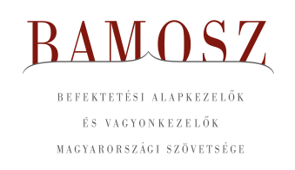
Derűs hangulat

Budapest, 2020. szeptember 17.

Augusztusban 2,1%-kal, azaz 132 milliárd forinttal nőtt a befektetési alapokban kezelt vagyon. Ami a tőzsdéket illeti, mind a fejlett, mind a fejlődő piacokon emelkedést figyelhettünk meg, de a fejlődő piacok jobban teljesítettek. A magyar börze lemaradó volt a hónap folyamán alig növekedett az árfolyam. A devizapiacon mind a dollárral, mind az euróval szemben gyengült a forint.
A befektetési alapok esetében az elmúlt hónapban a tőkeáramlások eredője 42 milliárd forintot mutat. A kép vegyes, de a tőkebeáramlások összege nagyobb, mint a visszaváltások összege. Továbbra is kiemelkednek a kötvény és az ingatlanalapok. A tőkeáramlás, a hozamok és az árfolyammozgások eredőjeként a BAMOSZ tagok által kezelt befektetési alapok összvagyona 2,1%-kal nőtt augusztusban. A hónap végén a BAMOSZ tagok mindösszesen 6.331 milliárd forintot kezeltek befektetési alapokban.

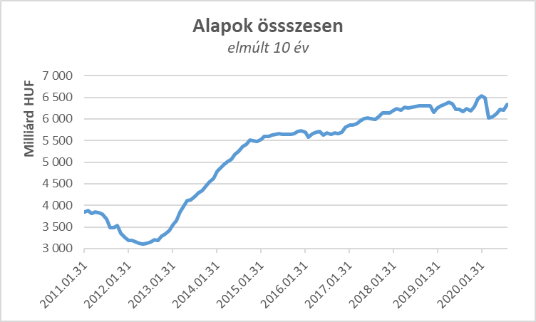

Néhány fontosabb tőkepiaci
index teljesítménye:

RMAX | - 0,01 %
MAX | - 0,95 %
BUX | 0,46 %
MSCI DM (USD) | 4,69 %
MSCI EM (USD) | 2,09 %

Az euró/forint, illetve a
dollár/forint árfolyam változása

EUR/HUF | 2,70 %
USD/HUF | 2,28 %
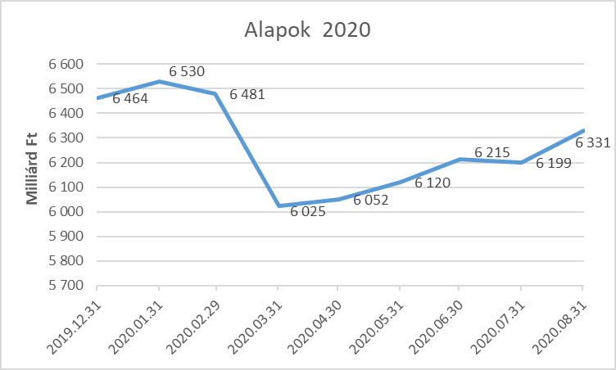

A pénzpiaci alapok esetében 3 milliárdos tőkekiáramlást tapasztalhattunk. Itt a hozamok sem tudtak jelentősen korrigálni, ezért 3,9%-os vagyonvesztés következett be a kategóriánál. Mindez azt jelenti, hogy a pénzpiaci alapok vagyon tekintetében a legkisebb kategória lett. Sokáig a legnépszerűbb kategória volt, vagyona 6 éve még 1.600 milliárd felett járt. A 2019. januártól hatályos EU rendelet hozott jelentős változást a pénzpiaci alapoknál.

A kötvényalapoknál tőkebeáramlást tapasztalhattuk. ami megközelítette a 19 milliárd forintot és a legmagasabb érték a kategóriák között. Mindhárom alkategória esetében beáramlás volt. A rövid futamidejű kötvényalapoknál 14,1 Mrd Ft; a hosszú futamidejű kötvényalapoknál 4,8 milliárd forint. A szabad futamidejű kötvényalapok esetében 0,1 milliárd forint. A tőkebeáramlásnak és a hozamoknak köszönhetően a kötvényalapok vagyona 2,3 százalékkal tudott növekedni.

A vegyes alapoknál is tőkebeáramlás volt, amelynek nagysága csaknem 13,2 milliárd forint. Egyébiránt mindhárom alkategória esetében egyöntetűen tőkebeáramlást láthattunk, de a kiegyensúlyozott vegyes alapok voltak messze a legnépszerűbbek. A kedvezően alakuló hozamok miatt is a vegyes alapok vagyona összeségében 3,1%-kal nőtt a hónap során.

A részvényalapoknál tőkebeáramlást figyelhettünk meg (9,2 Mrd), azonban az árfolyamok növekedése miatt a hozamok kedvezően alakultak, így összességében a részvényalapok vagyona 6,9%-kal növekedett, ami a legmagasabb érték a kategóriák között a hónapban.

A tőkevédett alapok esetében a tőkemozgások eredője -6,3 milliárd lett, amely tulajdonképpen két megszűnt alap számlájára írható. A vagyon nagysága ennek megfelelően 7%-kal lett kevesebb, amely a legnagyobb vagyonvesztés a kategóriák között.

Az abszolút hozamú alapok esetében a hónap során tőkekiáramlást láthattunk, aminek nagysága 1,6 milliárd forint. A hozamoknak azonban ezt a kiáramlás okozta csökkenést sikerült megfordítaniuk, így a kategória esetében 0,9%-os növekedést tapasztalhattunk.

A származtatott alapok esetében ebben a hónapban a tőkekiáramlást láthattunk, amelynek nagysága 6,5 milliárd forint és amely mögött lejárt alapot kell keresnünk. A hozamok ezt némileg tudták csak tompítani, így a vagyon 4,2%-kal csökkent.
Az ingatlanalapok esetében az idén még nem tapasztalt mértékű tőkebeáramlást láthattunk 17 milliárdos értékben. A hozamok sem maradtak el, így a tőkeáramlás és az árfolyammozgások eredőjeként a nettó eszközérték 2%-kal nőtt.

Az árupiaci alapoknál 0,7 milliárdos tőkekiáramlást figyelhettünk meg, de a hozamok nagymértékben segíteni tudták a növekedést, így a vagyonváltozás + 6,7% os lett a hónap folyamán. Megtörtént tehát, amit vártunk: az árupiaci alapok leelőzték a pénzpiaci alapokat, átadva a legkisebb kategória címet.

Az elsősorban intézményi befektetők vagyonát kezelő zártkörű alapok esetében az elmúlt hónapban tőkebevonás volt tapasztalható (2,7 mrd). A hozamok itt is kedvezően alakultak, így összeségében a vagyon 1,1%-kal nőtt a hónap során.

A szerkesztők figyelmébe:
BAMOSZ
A Befektetési Alapkezelők és Vagyonkezelők Magyarországi Szövetsége (BAMOSZ) a hazai alap- és vagyonkezelő szakmát képviselő szövetség. A BAMOSZ 25 tagja összesen közel 9.400 milliárd forint vagyont kezel, ezen belül mintegy 6.300 milliárd forintot befektetési alapokban. A BAMOSZ honlapja a www.bamosz.hu oldalon található.
A tájékoztatóban szereplő adatok – egyéb megjelölés hiányában – a Befektetési Alapkezelők és Vagyonkezelők Magyarországi Szövetségének tagjai által szolgáltatott számokon alapulnak, és kizárólag a BAMOSZ tagjaira vonatkoznak. Az adatok tájékoztató jellegűek, azok helyességét a BAMOSZ-nak nem áll módjában ellenőrizni, ezért azokért felelősséget nem vállal.
Részletes háttértáblák a BAMOSZ honlapon találhatók:

Legfrissebb havi adatok

További információ:
Szendi Sándor
info@bamosz.hu

